**نام اسکریپت : جوملا (joomla)**

**نسخه اسکریپت : 3.5.6**

**نام پلاگین : j2store**

**نسخه پلاگین پرداخت : 1.1**

**راهنمای نصب پلاگین :**

برای نصب پلاگین پرداخت j2store مراحل زیر را انجام دهید.

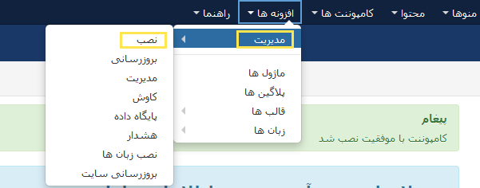1 . ابتدا از هدر مدیریت به بخش افزونه ها رفته و بر روی مدیریت و سپس نصب کلیک نمایید.

2.در صفحه باز شده بر روی آپلود فایل بسته کلیک نموده و فایل مورد نظر را آپلود و نصب نمایید.

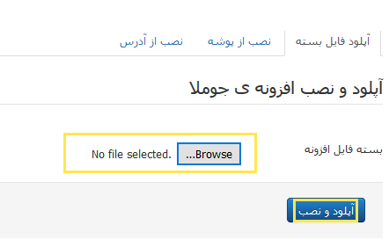

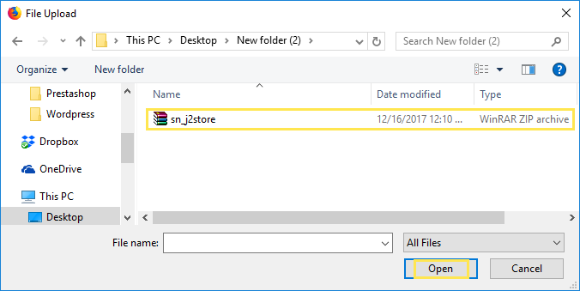

3.سپس از منوی هدر مدیریت به بخش کامپوننت ها رفته و بر روی j2strore کلیک نمایید.

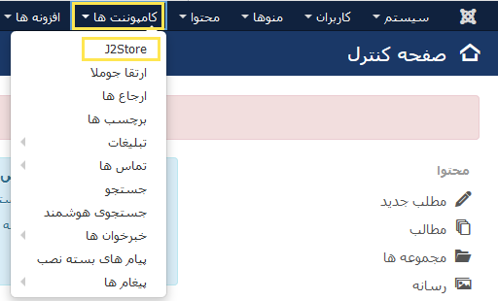

4 .در منوی صفحه باز شده بر روی Setup و سپس بر روی payment methods کلیک نمایید.

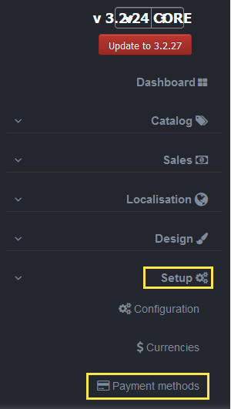

5 . در صفحه باز شده بر روی SN_J2STORE کلیک نمایید.

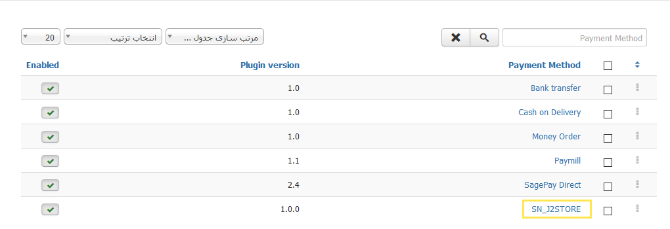

6 .در این صفحه فیلدها را به صورت زیر تکمیل نمایید.

- پین درگاه : API دریافتی را در این قسمت وارد نمایید. (1)

- واحد پول سایت : می توانید واحد پولی که در سایت استفاده کرده اید را انتخاب نمایید.(2)

-ارسال اطلاعات پرداخت کننده : می توانید با فعال نمودن این قسمت ،پرداخت کننده اطلاعات خود را وارد نماید .(3)

- متن بعد از انتخاب درگاه : در این فیلد می توانید متن بعد از انتخاب درگاه را وارد نمایید.(4)

- متن قبل از پرداخت: این متن قبل از پرداخت به مشتری نمایش داده می شود. (5)

- متن پس از پرداخت: این متن پس از پرداخت به مشتری نشان داده می شود.(6)

- وضعیت پس از پرداخت : وضعیت سفارشات موفق پس از پرداخت به این صورت نمایش داده می شود.(7)

- متن دکمه پرداخت : در این فیلد می توان متن روی دکمه پرداخت را وارد نمایید.(8)

در اخر بر روی ذخیره کلیک نمایید.(9)

